新 书 推 荐

中文书名：《膳食能量摄入参考指南》
英文书名：Dietary Reference Intakes for Energy
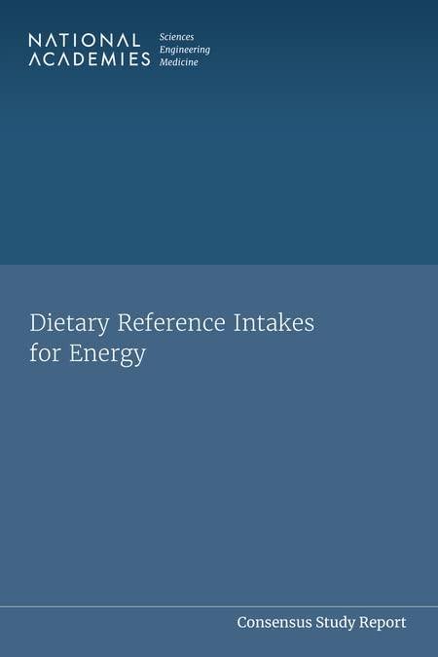
作 者：Medicine National Academies of Sciences, Engineering, Health and Medicine Division, Food and Nutrition Board, Committee on the Dietary Reference Intakes for Energy
出 版 社：NAP
代理公司：ANA/Leah
出版时间：2023年4月
代理地区：中国大陆、台湾
页 数：542页
审读资料：电子稿
类 型：社会科学

内容简介：

膳食参考摄入量 （DRI） 是一组参考值，涵盖安全的摄入量范围，并为美国和加拿大提供推荐的营养摄入量。膳食参考摄入量（DRI）广泛用于为维持个人和团体层面的能量平衡提供指导。

美国和加拿大政府要求国家科学院召集一个专家委员会，审查现有科学依据，并为其人口提供最新的预估摄入量需求（EER）。由此产生的报告提出了EER方程，为饮食规划者和评估者提供了基线，他们正在估计能量需求并监测能量平衡，以改善和提高个人，甚至整个人群的总体健康状况。

谢谢您的阅读！
请将回馈信息发至：郭丹娅 (Leah Guo)
安德鲁﹒纳伯格联合国际有限公司北京代表处
北京市海淀区中关村大街甲59号中国人民大学文化大厦1705室, 邮编：100872
电话：010-82449325
传真：010-82504200
Email: Leah@nurnberg.com.cn
网址：www.nurnberg.com.cn
微博：http://weibo.com/nurnberg
豆瓣小站：http://site.douban.com/110577/
微信订阅号：ANABJ2002


